科目3科目4复赛说明
科目3：集群拦截任务动态规划
设拦截无人机共24架，坐标系为北天东坐标系（Oxyz），起飞点为x=0，y=0，z∈[-40，40]。
无人机约束条件：
- 机间安全距离：3m；
- 飞机与障碍物间的安全距离：1.5m；
- 过载约束：y向过载能力（向上≤2g，向下≤1g），xz向（合成≤2g）；
- 速度约束：≤50m/s；
- 无人机飞行高度：≤100m。
障碍物约束：
表 1障碍物参数/单位：m
编号 | 类型 | 中心x | 中心z | 尺寸1 | 尺寸2 | 高度 | 运动信息
1 | 1 | 300 | -267 | 60 | 0 | 50 | 静态
2 | 2 | 500 | 200 | 200 | 80 | 75 | 静态
3 | 1 | 650 | -50 | 50 | 0 | 30 | 静态
4 | 3 | 1100 | -200 | 400 | 50 | 85 | 静态
4 | 3 | 1100 | -200 | 400 | 50 | 85 | 静态
5 | 1 | 1100 | 400 | 70 | 0 | 70 | 静态
6 | 2 | 1700 | -500 | 250 | 53 | 60 | 静态
7 | 2 | 1900 | 200 | 100 | 100 | 95 | 静态
8 | 2 | 2000 | -50 | 200 | 80 | 75 | 静态
9 | 2 | 3400 | -433 | 80 | 200 | 95 | 静态
10 | 4 | 2500 | -300 | 200 | 40 | 90 | 运动
11 | 4 | 2800 | 233 | 200 | 40 | 90 | 运动
12 | 4 | 1500 | 300 | 200 | 40 | 90 | 运动
13 | 1 | 3300 | 467 | 60 | 0 | 85 | 静态
14 | 3 | 3500 | 133 | 400 | 50 | 90 | 静态
15 | 1 | 3900 | -200 | 70 | 0 | 60 | 静态
16 | 1 | 4300 | 0 | 60 | 0 | 40 | 静态
17 | 2 | 4600 | 0 | 80 | 267 | 95 | 静态
18 | 1 | 4600 | -433 | 70 | 0 | 55 | 静态
19 | 1 | 4600 | 433 | 70 | 0 | 55 | 静态
注：
类型说明
1=圆柱(尺寸1=半径)
2=正放长方体(尺寸1=宽x, 尺寸2=深z, 高度h)
3=U型(尺寸1=宽, 尺寸2=臂厚)
4=运动斜放长方体（尺寸1=长(沿斜边), 尺寸2=宽），图中浅色为长方体运动极限位置参考。
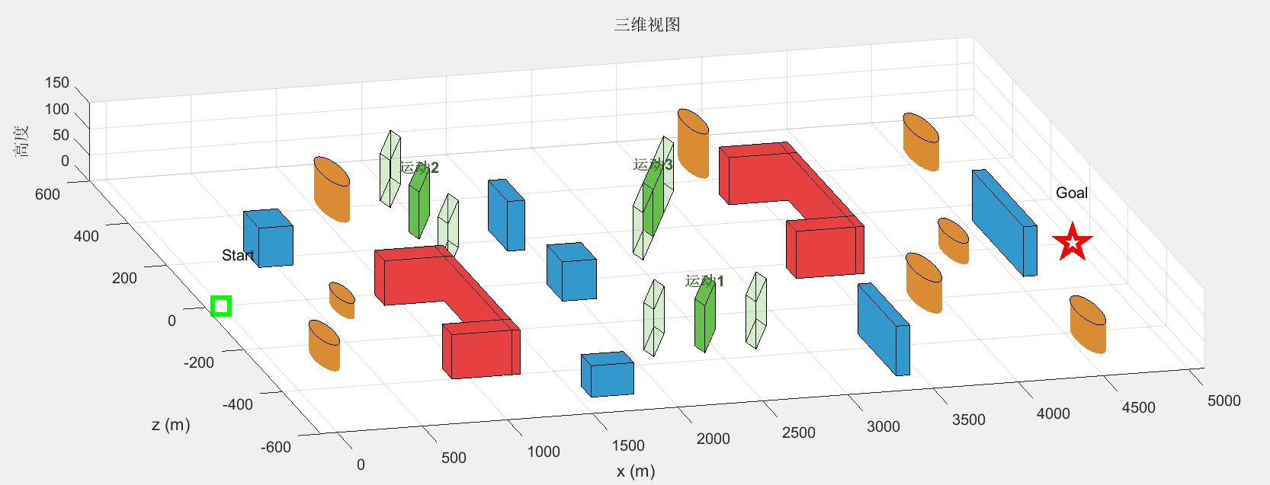
图 1障碍物分布三维视图
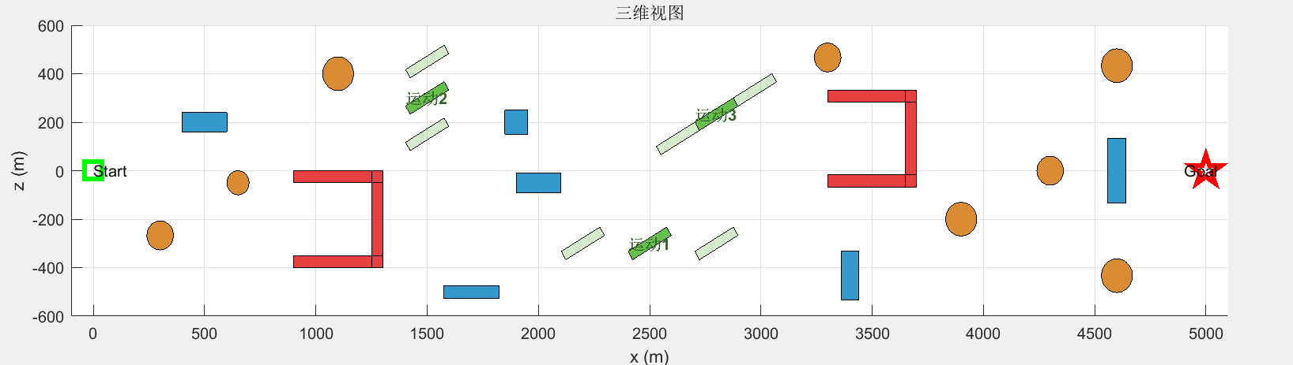
图 2 障碍物分布俯视图
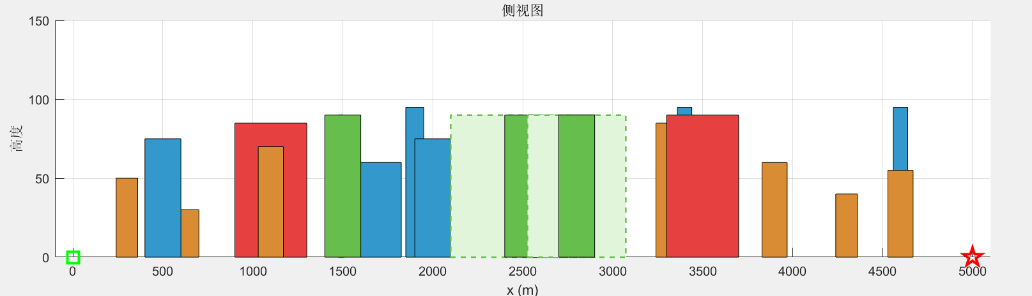
图 3障碍物分布侧视图
终点：
路径规划终点在无人机斜距大于3500m时发生变化，此时24个原终点分为3组，分别置于侧向、原位置以及后向，终点坐标变化前后如表2、表3所示。
表 2初始终点坐标/单位：m
无人机编号 | X (m) | Y (高度) | Z (侧向)
1 | 5000 | 50 | -100
2 | 5000 | 50 | -90
3 | 5000 | 50 | -80
4 | 5000 | 50 | -70
5 | 5000 | 50 | -60
6 | 5000 | 50 | -50
7 | 5000 | 50 | -40
8 | 5000 | 50 | -30
9 | 5000 | 50 | -20
10 | 5000 | 50 | -10
11 | 5000 | 50 | 0
12 | 5000 | 50 | 10
13 | 5000 | 50 | 20
14 | 5000 | 50 | 30
15 | 5000 | 50 | 40
16 | 5000 | 50 | 50
17 | 5000 | 50 | 60
18 | 5000 | 50 | 70
19 | 5000 | 50 | 80
20 | 5000 | 50 | 90
21 | 5000 | 50 | 100
22 | 5000 | 50 | 110
23 | 5000 | 50 | 120
24 | 5000 | 50 | 130

表 3变化后终点坐标/单位：m
无人机编号 | 新 X (m) | 新 Y (高度) | 新 Z (侧向)
1 | 5000 | 50 | -100
2 | 5000 | 50 | -90
3 | 5000 | 50 | -80
4 | 5000 | 50 | -70
5 | 5000 | 50 | -60
6 | 5000 | 50 | -50
7 | 5000 | 50 | -40
8 | 5000 | 50 | -30
9 | 5000 | 20 | -575
10 | 5000 | 20 | -570
11 | 5000 | 20 | -565
12 | 5000 | 20 | -560
13 | 5000 | 20 | -555
14 | 5000 | 20 | -550
15 | 5000 | 20 | -545
16 | 5000 | 20 | -540
17 | 4800 | 10 | 540
18 | 4800 | 10 | 545
19 | 4800 | 10 | 550
20 | 4800 | 10 | 555
21 | 4800 | 10 | 560
22 | 4800 | 10 | 565
23 | 4800 | 10 | 570
24 | 4800 | 10 | 575

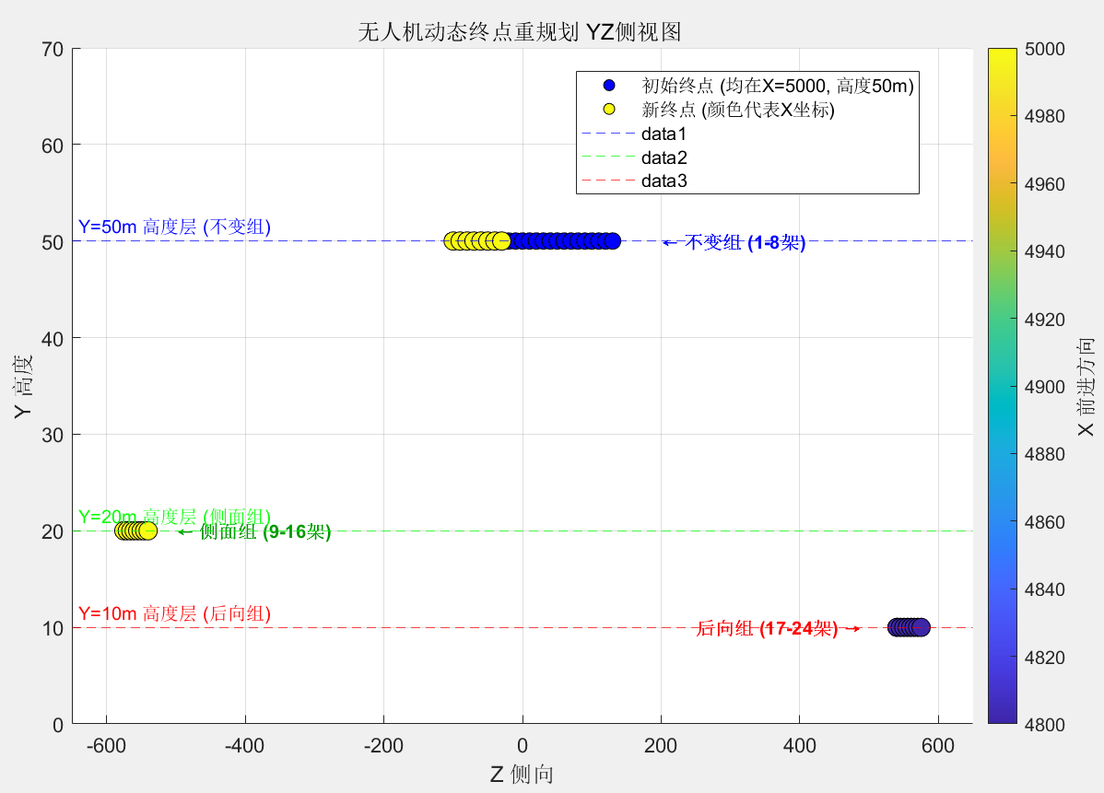
图 4终点示意图
考核方式：主办方会自行生成测试数据，在测试数据上验证各参赛队伍算法指标。
注：
- 主办方生成的测试数据会在初赛赛题说明的基础上适当增加障碍物数量、动态障碍物；
- 在满足机间及飞机与障碍物安全距离的基础上不限制无人机运动的方式；
- 轨迹规划的终点为动态目标点（在待规划点的基础上叠加1Hz低频正弦噪声以及0-1分布随机误差）。
考核项定义及打分原则：
- 单次规划时长（30%）：算法完成一次规划出所有无人机路径的时长（10次成功规划出路径的平均时间）；
- 无人机抵达时长（30%）：所有无人机均抵达至轨迹终点的时间；
- 无人机集群总能量消耗（20%）：所有无人机需用过载绝对值对时间的积分的和；
- 路径安全性（10%）：各个飞机之间的距离不小于安全距离，各个飞机距离障碍物的距离不小于安全距离；
- 路径平滑性（10%）：路径上各点取曲率平方的积分。
复试题目提交时间不得晚于2026年9月18号晚24：00

